 ,,GĖLYTĖS’’ GRUPĖS UGDYMO PLANAS
2020-04-20/2020-04-24
TEMA: “LAUKINIAI PAUKŠČIAI ”

SAVAITĖS TIKSLAS - vaikai susipažins su sugrįžusiais į Lietuvą paukščiais, atlikdami įvairias veiklas, sužinos apie paukščių rūšis, išvaizdą, kur gyvena.
UŽDAVINIAI VISAI SAVAITEI:
1. Supažindinti vaikus su parskrendančiais į Lietuvą paukščiais ir jų balsais.
2. Plačiau papasakoti vaikams apie gandrus (pamėgdžioti gandrus).,
3. Pasimokyti skaičiuočių , patarlių , pasakėlių.
UGDOMOJI VEIKLA:
Šiandieniniame pasaulyje, apimtame baimės dėl siaučiančio viruso, ypatingai svarbu palaikyti fizinį judėjimą bei pozityvumą, todėl linksmos mankštos ne tik stiprina kūną ir imunitetą, bet padeda akimirkai pasijusti laimingam. Juk sportas tai ne tik fizinė veikla, bet ir puikus antidepresantas!
https://www.facebook.com/Sypsenulietus/videos/635994773643323/UzpfSTEwMDAwOTQ4MzI3OTcwNDpWSzoxNDEzNzUwOTk1NDkzOTc1/
Pavasarį atgimsta gamta: po žiemos miego keliasi meškos, upeliai pralaužia ledus ir toliau teka savo vaga. Saulė ir vėl šildo mus nuostabiais spinduliais. Pavasaris tuo ir nuostabus: atgimstančia gamta, nuostabiais garsais, paukščių giesmėmis.
https://www.youtube.com/watch?v=iUGAXSAHnNES
Sugrįžtantys į Lietuvą paukščiai yra pirmieji pavasario pranašai, net jei žemę nuklojęs sniegas, o orų prognozės vis dar žada žiemą parodysiant nagus. Nors lietuvių pamėgtų gandrų dar teks šiek tiek palaukti, tačiau jau pastebėti pirmieji pavieniai mūsų kraštams būdingi sparnuoti sugrįžtant .
- POKALBIAI apie varnėną, pempę, gandrus, kregždutę . Atkreipti dėmesį , kad paukštį galima atpažinti ne tik iš išvaizdos , bet ir iš čiulbėjimo.
Vasario 24 d. – Vieversio, diena. Tai – vienas iš pirmųjų sparnuočių, pavasarį sugrįžtančių į mūsų kraštą iš šiltųjų kraštų. Jis laikomas pavasario šaukliu. Vieversėlis yra lietuvių artojų draugas bei

nuolatinis palydovas. Pavasario švenčių papročiai ir apeigos nuo žilos senovės buvo susieti su pasiruošimu besiartinantiems žemės ūkio darbams. Buvo manoma – kuo vieversys pasirodys anksčiau ir užgiedos savo pavasarinę giesmę, tuo greičiau ateis pavasaris.
https://www.youtube.com/watch?v=ekpX_T2kVzI
- KARTU SU MAMYTE IR TĖVELIU PASIKLAUSYKITE SAKMĖS APIE VIEVERSĮ
Vieversėlis – artojo draugas.
Kartą artojas arė lauką. Jam liūdna vienam. Atėjo Dievas ir klausia:
- Ko toks liūdnas?
- Vienas esu, niekas manęs nepalinksmina.
Dievas paėmė nuo žemės grumstelį ir išmetė aukštyn sakydamas:
- Bus tau draugas.
Tas grumstelis pavirto vieversėliu ir ėmė linksmai giedoti. Dabar kiekvieną pavasarį
jis linksmina artojus.

- PAKLAUSYKIME KARTU PAUKŠČIŲ SKLEIDŽIAMUS GARSUS

https://www.youtube.com/watch?v=YSdXdJVZzV8
https://www.youtube.com/watch?v=IL6es7noMBM&list=PLVahRpZ72cP5vbsGN0EVm2TA10N-fNblj&index=14
https://www.youtube.com/watch?v=Okr2ugTTqYk&list=PLVahRpZ72cP5vbsGN0EVm2TA10N-fNblj&index=34
https://www.youtube.com/watch?v=5oXYgM_L1NU
https://www.youtube.com/watch?v=OkP9R00NhZ8
- PABANDYKIT KARTU SU TĖVELIAIS PAMĖGDŽIOTI PAUKŠČIUS

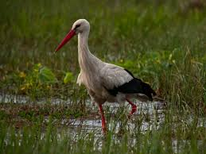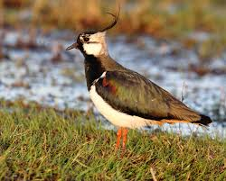
GANDRAS: PEMPĖ:
Klė, klė, klė, man varlė. Klyvis, klyvis, Kas mane padyvys?

Kiaušinėlius dėsiu,
Vaikelius perėsiu.
Kiaušinėliai taškuoti ,
Vaikeliai kuoduoti.

VARNĖNAS
Šiu-gint, šiu-gint, šiu-gint!
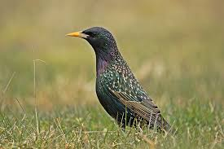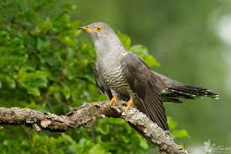
GEGUTĖ
Ku kū – Ku kū
Pagalvėlis pūkų
Kukū kukū
Duos gegė taukų,
Pasitepsi ratus
Važiuosi metus.
- O DABAR PAŽAISIME ŽAIDIMĄ IR SUSKAIČIUOKIM PAUKŠTELIUS. KIEKVIENAS PAUKŠTELIS TURI SAVO NAMELĮ NEPAMIRŠKITE TAI.

DEŠIMT PAUKŠČIŲ TUPI
Dešimt paukščių tupi
Suskaičiuoti mums rūpi;
Šitas paukštis – žvirbliukas,
Šitas paukštis – nykštukas,
Šitas paukštis – strazdelis,
Šis – perkūno oželis,
Šitas paukštis – gegutė,
Šitas paukštis – kukutis,
Šitas paukštis – dagilis,
Šitas paukštis – kikilis,
Šitas paukštis – kielė,
O šis – volungėlė.
Na o čia erelis piktas ir plėšrus,
Greit paukšteliai į namus!
- DABAR NORIU PAPASAKOTI APIE GANDRĄ. SIŪLAU PASIKLAUSYTI
https://www.youtube.com/watch?v=mUb541QiERk
O ar žinote vaikai, kad Kovo 25 d.- tai yra gandrų sugrįžimo diena. Todėl siūlau paklausyti dainelių.
https://www.youtube.com/watch?v=AbhWikpck0o
https://www.youtube.com/watch?v=91qDdL_-RCo
- NORIU PASIŪLYTI JUMS PADARYTI DARBELIŲ, ŠTAI IR IDĖJOS:

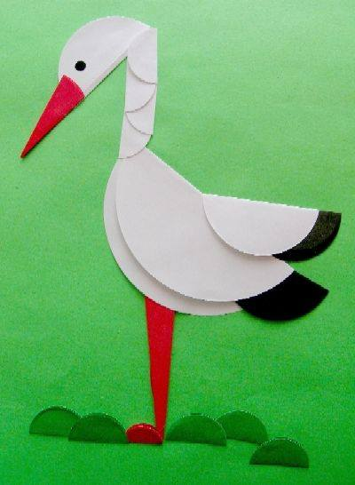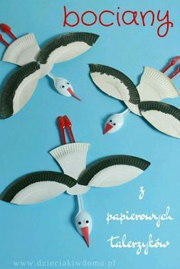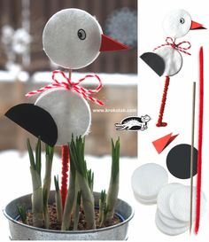

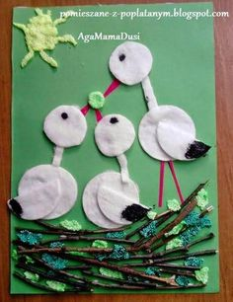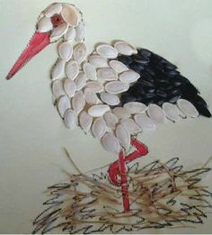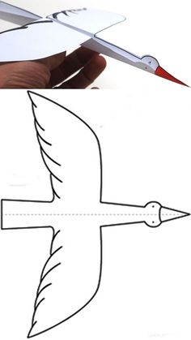

- GAL KARTU IR IŠMOKSIME TOKĮ EILĖRAŠTUKĄ APIE GRĮŽTANČIUS PAUKŠČIUS
.
